臺南市國民教育輔導團藝術與人文領域團務會議紀錄
一、基本資料
學校名稱 | 裕文國小 | 輔導團領隊 | 郭靜芳校長
日期 | 104.10.1 | 執行秘書 | 陳春木
時間 | PM 14:00~16:00 | 會議記錄 | 陳秀玲
二、會議紀錄
（一）鼓勵團員參加初階及進階認證，提昇專業能力。
（二）精進計畫增修討論。
1.本年度尚有三萬七經費，另外差旅費預估一萬。
2.105年精進計畫預期效應、成效評估必須補足，範本再提供團員參考。
（三）領導人認證收穫分享
藝術治療過程分享；表演課程引導：透過人形畫假設人物基本資料，加上情境問題發想，小組合力創作一個戲劇情節。
（四）105年度執行計畫討論。
三、臨時動議
利用團務時間進行團內增能，由建安、宇盛、秀玲設計專長增能課程。
四、散會

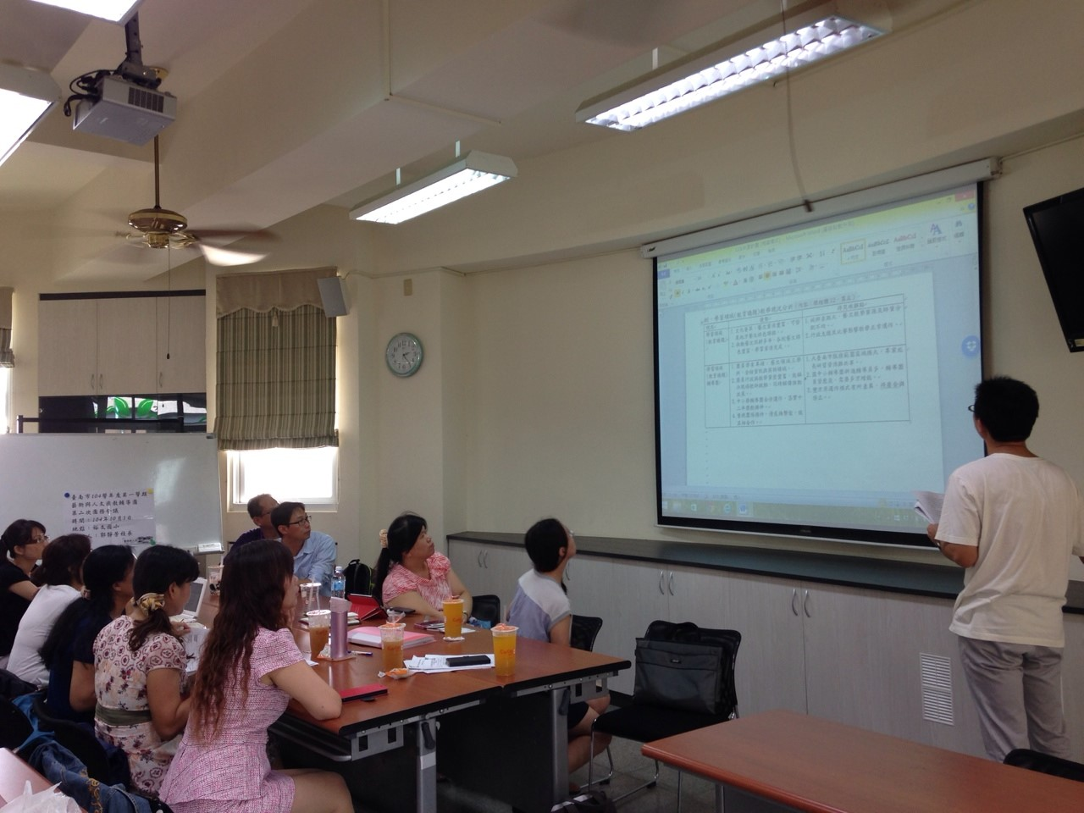 | 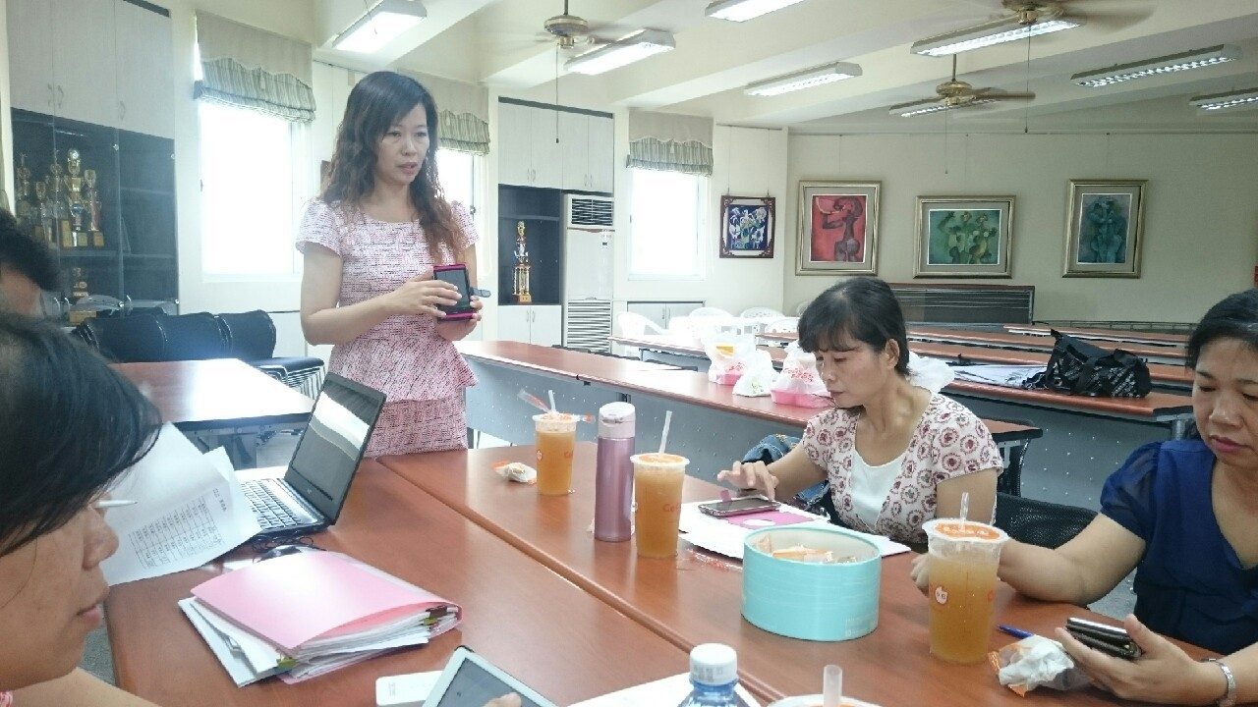
105年度精進計畫討論 | 郭靜芳校長領導人認證研習分享
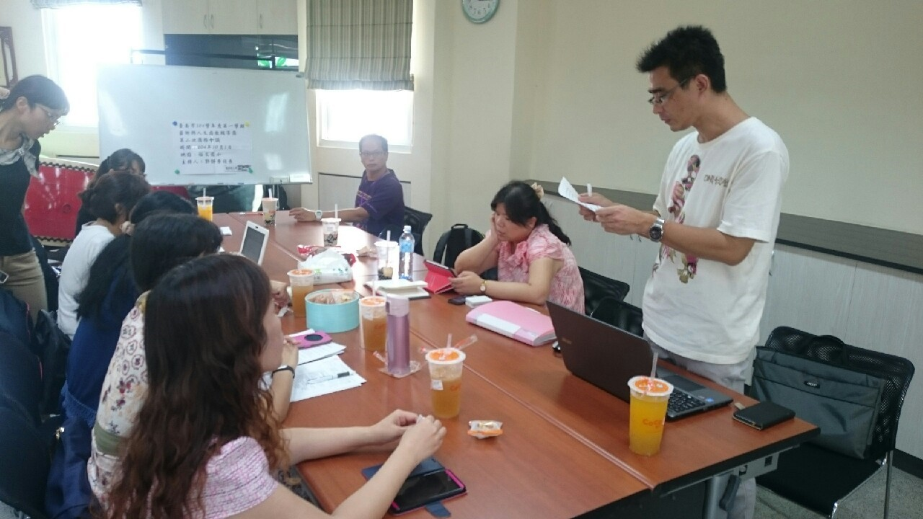 | 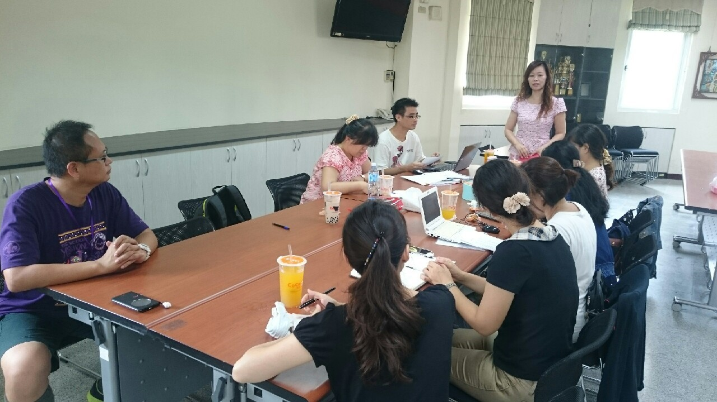
執行祕書團務報告 | 增能研習課程內容討論
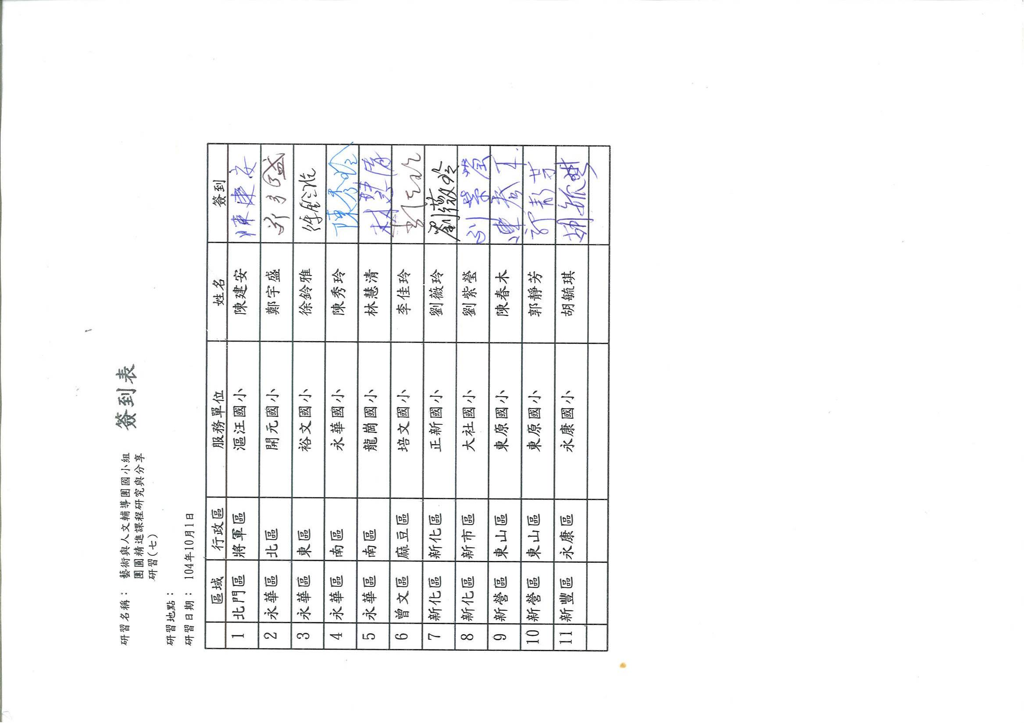 | 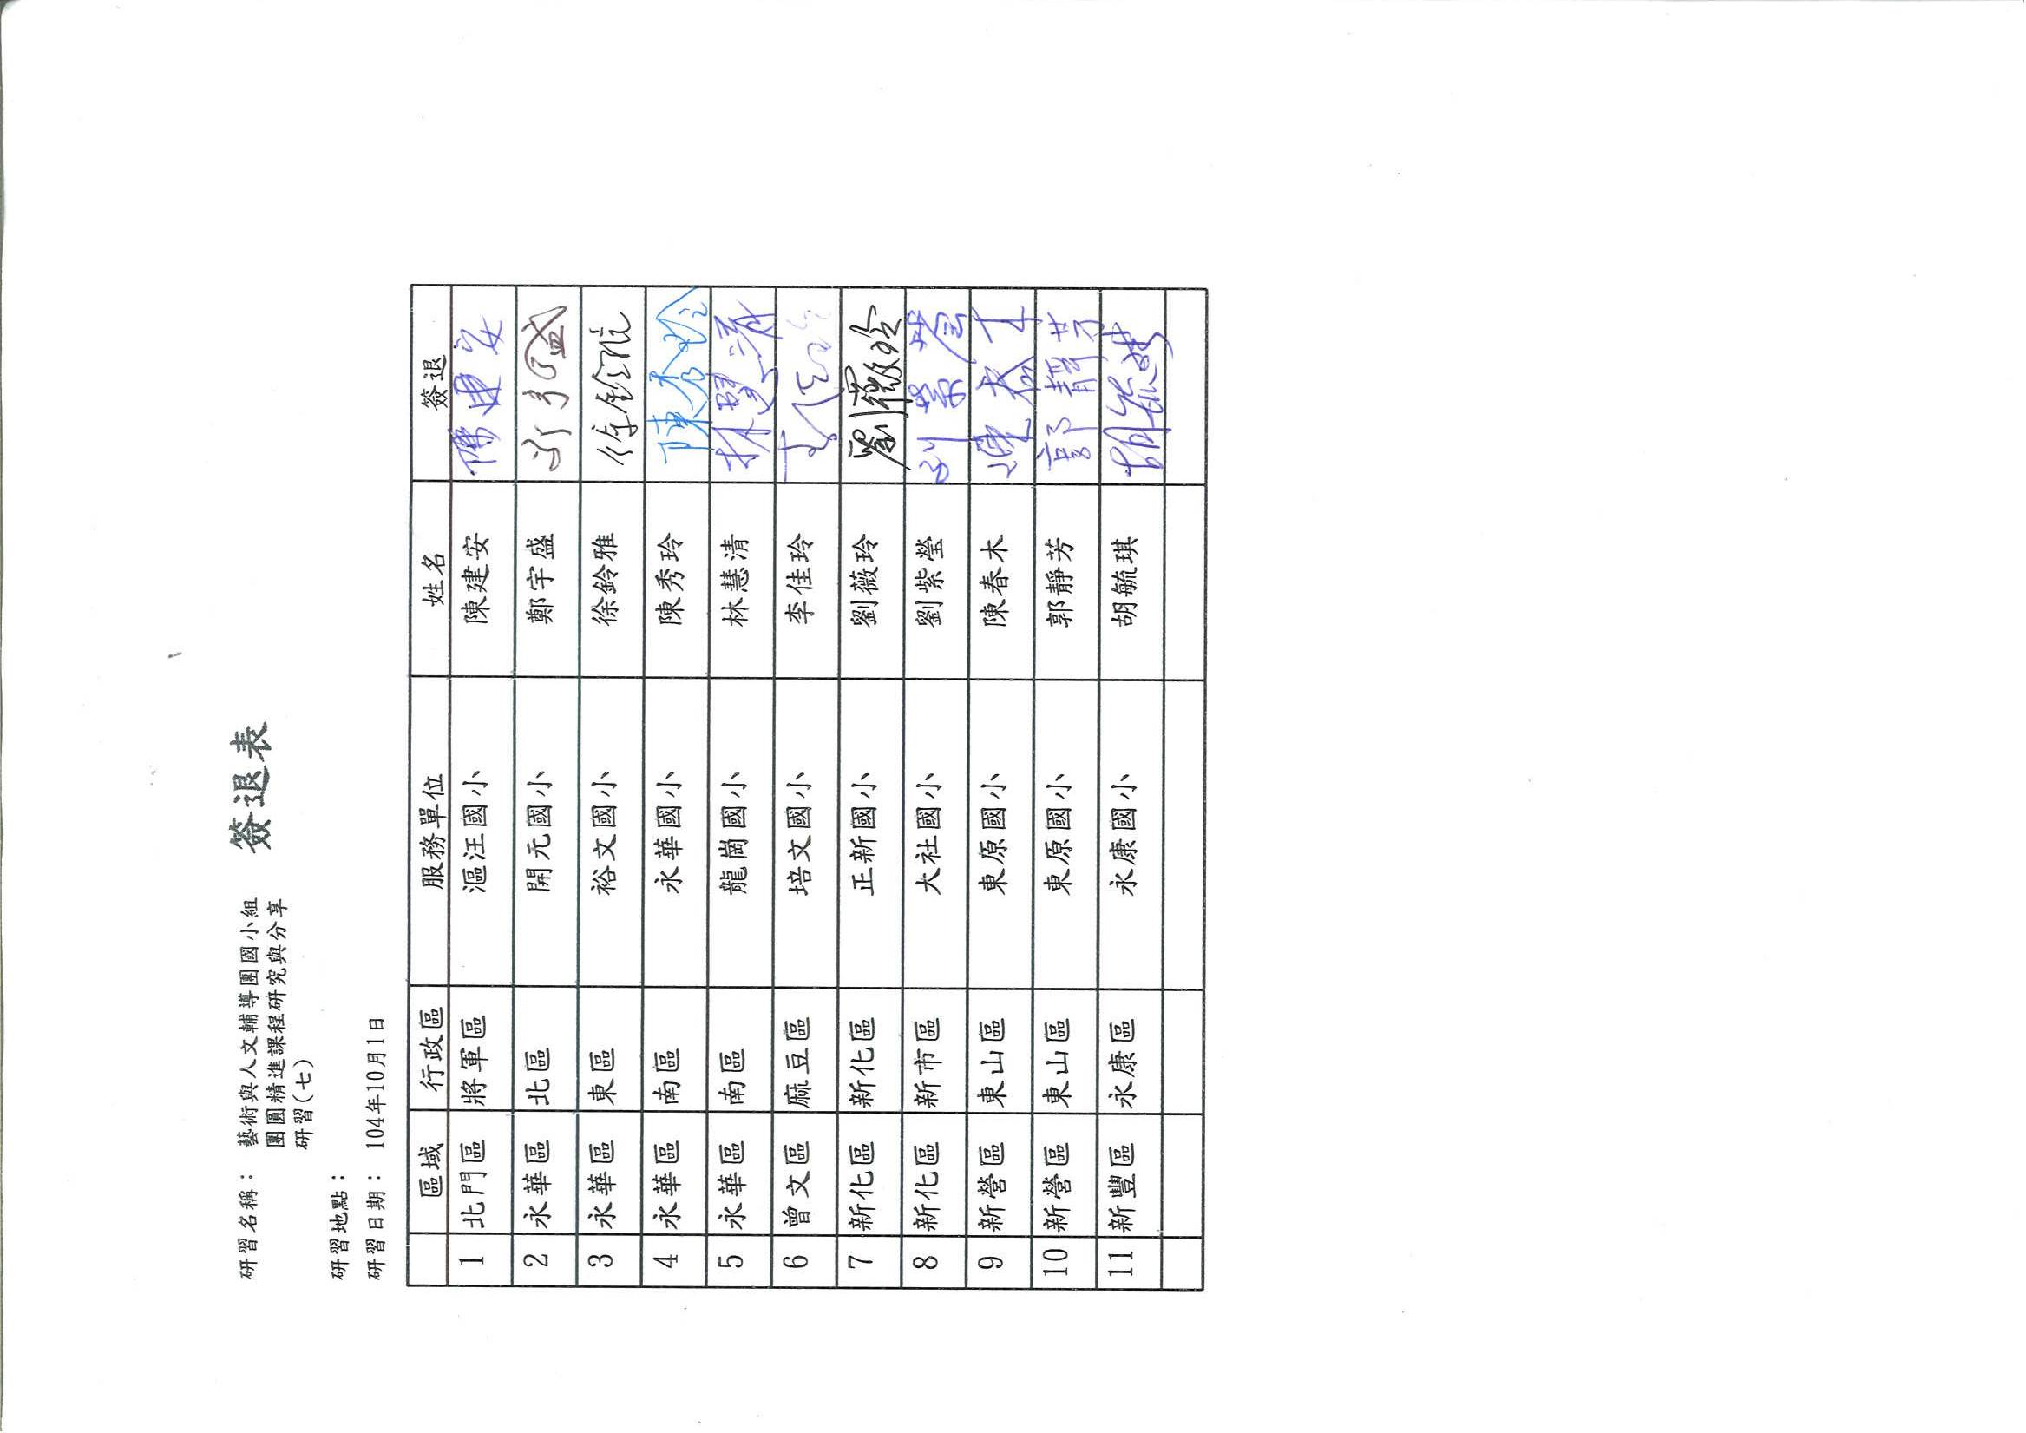
簽到表 | 簽退表

